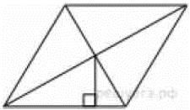
Задание 12. (52) Сторона ромба равна 1,9, а расстояние от центра ромба до неё равно 4. Найдите площадь ромба.

